中体协[2019]144号
关于举办2019—20中国初中篮球联赛的通知

各省、自治区、直辖市教育厅（教委），学生体育协会：
由中国中学生体育协会主办，中国篮球协会指导，中国中学生体育协会篮球分会、康湃思（北京）体育管理有限公司协办，篮战（北京）体育文化传播有限公司独家商务运营的2019—20中国初中篮球联赛，计划于2019年10月至2020年8月举行。现将竞赛规程印发给你们，请按照竞赛规程的相关规定组织执行。

附件:1.2019—20中国初中篮球联赛竞赛规程
2.2019—20中国初中篮球联赛报名表
3.自愿参赛责任及风险告知书
4.参赛承诺书

中国中学生体育协会
2019年9月19日

抄送：中国中学生体育协会篮球分会、康湃思（北京）体育管理有限公司、篮战（北京）体育文化传播有限公司
附件1：
2019—20中国初中篮球联赛
竞赛规程

- 主办单位
中国中学生体育协会
中国篮球协会
- 协办单位
中国中学生体育协会篮球分会
康湃思（北京）体育管理有限公司
- 承办单位
承办各阶段比赛的学校
- 独家商务运营单位
篮战（北京）体育文化传播有限公司
- 参赛单位及分区
第一赛区：上海、江苏、浙江、安徽、福建、江西、山东、海南；
第二赛区：河南、湖北、湖南、广东、广西、陕西、甘肃、西藏；
第三赛区：北京、天津、河北、山西、内蒙古、辽宁、吉林、黑龙江；
第四赛区：重庆、四川、宁夏、贵州、云南、青海、新疆、新疆生产建设兵团。
- 基层赛重点推广省市
北京、上海、广东、四川、辽宁、江苏、山东、浙江、湖北、湖南、陕西、重庆、河南、河北
- 比赛时间
- 基层赛：2019年10月至2020年5月
- 大区赛：2020年7月—8月
- 全国总决赛：2020年8月
- 比赛组别
男子组和女子组。
- 参赛办法
- 基层赛
以学校为单位组队。各省、自治区、直辖市分别举行基层赛，依据竞赛成绩由专家组选调组成联队或由省市基层赛冠军球队，分别代表各地区参加初中联赛大区赛。
- 大区赛
- 各省市分别推荐1支男队、1支女队报名参加大区赛。
- 联赛组委会按照优先递补原则确定大区赛空缺名额，依次为：基层赛参赛组织规模大、竞技水平高的省、自治区、直辖市；在近三届初中联赛中成绩突出的学校代表队所在的省、自治区、直辖市；对初中联赛有突出贡献的省市。
- 全国总决赛
获得各大区赛男、女子组冠亚军的队伍参加全国总决赛，全国总决赛将决出本届初中联赛年度总冠军。
- 运动员参赛资格
- 参赛运动员须来自同省市全日制普通中学，且为在籍、在校、在读的学生；初二、三学生学籍应满足至少在基层赛报名前6个月已入籍所代表省市学校，初一新生在基层赛报名前入籍即可。
- 参赛运动员需是2004年1月1日以后出生者，初一新生需是2006年1月1日以后出生者，在籍高中生、往届初中生、补习班学生、借（寄）读生不得参赛。
- 参赛运动员必须出具代表省市所在地第二代居民身份证原件。
- 各队参赛运动员必须来自同一省市全日制普通中学。全日制普通中等专业学校及同等性质学校的学生不得报名参赛。
- 每个运动员可参加联赛3届，以运动员第一次报名参赛（第N届）开始计算至第（N+2）届为止，不能参加第（N+3）届及以后的联赛。报名参赛以当届基层赛报名表为准。
- 从大区赛开始，参赛运动员名单将在中国学生体育网上进行公示（http://www.sports.edu.cn/），名单一经公示将不得更换。
- 参加基层赛的运动员必须在《中国学生体育信息服务系统》（www.nssc.org.cn）进行网上注册，未注册成功的运动员不允许参加比赛（注册办法见后）。
- 参赛的队伍（含基层赛阶段），未经中国中学生体育协会同意，不得在同年度参加其它跨省市全国性篮球比赛（由中国中学生体育协会批准、主办、协办的比赛除外），否则取消今后参加初中联赛的资格。
- 竞赛办法
- 基层赛
- 重点推广省市男子10支队伍、女子6支队伍参加，其它省市不受此限；
- 由各省、自治区、直辖市基层赛组委会根据具体要求组织竞赛；
- 大区赛
- 大区赛分为第一、二、三、四，四个赛区，各赛区男队8支，女队8支，比赛分两个阶段进行。
- 男子、女子各分为两个小组，第一阶段采用小组单循环赛制决出各小组名次；第二阶段采用交叉淘汰赛制决出1—8名（见下图）。
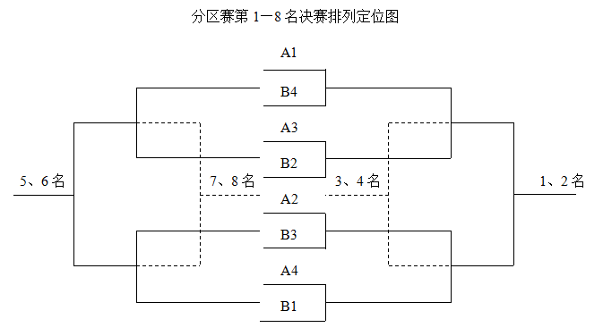
- 全国总决赛
- 各赛区男、女子冠亚军队伍晋级全国总决赛；
- 比赛采用交叉淘汰赛制决出联赛男子、女子组全国总冠军。经抽签决定落位及对阵关系（排列定位图一、二、三）。
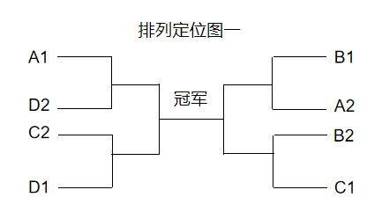
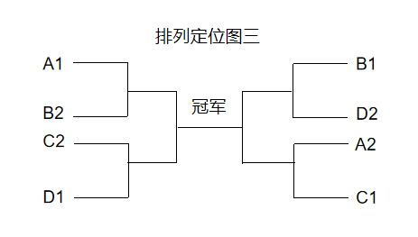
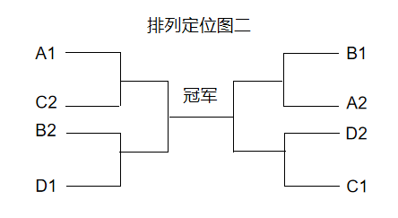
- 竞赛规则及特殊规定
- 采用中国篮协审定的最新篮球规则和规则解释。
- 采用4×8分钟的比赛方式,其中第1、2节和第3、4节中间休息2分钟,第2、3节中间休息10分钟。
- 凡在比赛中采用伸腿、勾脚等危险伤害动作或出现违反体育道德的行为将直接判罚取消比赛资格的犯规，并取消该球员下一场比赛的参赛资格。
- 比赛用球：比赛使用经中国中学生体育协会审定的比赛用球。男子组7号球，女子组6号球。
- 参赛运动队比赛场上不允许穿有赞助商竞品品牌的体育装备，否则将取消该队继续比赛的资格。
- 每节比赛8分钟，第一、二节比赛按4分钟分成上下两个时段，下时段比赛是上时段的延续，每队12名队员前两节需分为A、B两组，队员不可重复。当第一、二节比赛进行到计时钟显示还剩4’15”后的第一次死球时（避开罚球时刻，可在进球时刻停表），由记录台发出信号，提示双方同时换人，经临场主裁判同意鸣哨后，两队B组球员替换A组球员上场。临场裁判员根据换人之前的球权，由掷界外球开始下时段的比赛。
- 当某队运动员如因比赛受罚、受伤或生病使参赛运动员不足10人时，则第一组5人，第二组所缺人员由对方的教练员从第一组指定1名运动员上场比赛。
- 报名及注册
- 报名
- 每队限报领队1人、主教练员1人、助理教练员1人、队医1人、运动员16人（抵达赛区运动员人数为12人，不足10人不得参赛）。参加大区赛及以后阶段比赛的所有运动员必须是基层赛报名的运动员。
- 参加大区赛报名日期：2020年5月31日报名截止（以邮戳日期为准），逾期不予补报。报名后，队员名单和资料内容不得更改。
- 参赛运动员在网上注册终审通过后方可进行网上报名（详见《中国学生体育信息服务系统》首页“用户须知”第五条的相关规定）。
- 比赛将实行网络一次报名：各参赛单位于2020年5月31日前将已审核通过的网络报名表下载、打印，加盖省市教委体卫艺处或学生体协公章，及参赛队员的省级以上含有全国学籍号的电子学籍打印证明复印件一式两份快递至：
- 中国中学生体育协会竞赛部（北京市顺义区空港工业区B区裕华路融慧园33-2号楼）
联系人：李春晖 010-66093736、18911646530。
- 中国中学生体育协会篮球分会（黑龙江省哈尔滨市道里区安广街86号 哈尔滨市第五中学校）。
联系人：李晓慧 0451-84282111、13946042061
- 参赛队伍名单公示后，登录www.cuba.edu.cn网站主页，在2019-20中国初中篮球联赛报名入口寻找队伍名称，获取本队密码，按照系统要求提供参赛人员详细资料。
- 注册
- 自基层赛开始，所有参赛运动员必须以运动员所在学校为单位在《中国学生体育信息服务系统》（www.nssc.org.cn）中进行网上注册。
- 注册工作由参赛运动员所在学校的学校系统管理员登录《中国学生体育信息服务系统》（www.nssc.org.cn）进行运动员和教练员网上注册。
- 为简化注册、审核流程，系统实行学校系统管理员负责制，学校系统管理员负责该学校参加中国中学生体育协会各项赛事和活动相关人员的注册和资格审查工作，保证所注册人员数据信息准确、真实、有效，参赛资格符合中国中学生体育协会各项赛事竞赛规程的要求。中国中学生体育协会将不再对注册信息统一审核。
- 所有注册信息一经提交即视为真实有效数据，中国中学生体育协会将联合教育部学生司、基础司、学信网等部门对注册信息进行抽查，若学校系统管理员在注册、报名工作中弄虚作假，中国中学生体育协会保留追究该学校相关责任的权利。
- 注册时学校系统管理员需按要求填写教练员、运动员相关信息、上传第二代身份证件（电子版正反面）、近期免冠一寸照片等材料。
- 学校系统管理员登录后请在“概览” “管理说明”中仔细阅读《中国学生体育信息服务系统使用说明》相关内容。
- 系统操作推荐使用谷歌浏览器最新版本、360浏览器最新版本（选择极速模式）或IE11浏览器。
- 参赛运动员在赛前必须完成注册工作，到达赛区后不予注册；没有注册的运动员严禁参赛。
- 注册问题咨询电话：孙变丽，李阳；联系电话010-66093753，66093749。
- 奖励办法
联赛分设以下奖项：
- 基层赛：对获得冠军的球队授予奖杯，男子前八名、女子前四名的队伍颁发成绩证书。
- 大区赛：对获得冠军的队伍授予奖杯，对获得前三名的队伍全体成员授予奖牌，对获得前六名的队伍颁发成绩证书。
- 总决赛：对获得冠军的球队授予奖杯，对获得前三名的队伍全体成员授予奖牌，对获得前四名的队伍颁发成绩证书。
- 大区赛、总决赛阶段，男子、女子分别评选：最有价值球员1名，最佳教练员1名，优秀教练员3名，最佳阵容。
- 资格审查
- 初中联赛下设“初中联赛监督委员会”。为严肃赛风赛纪，初中联赛监督委员会负责对参赛运动队（员）、技术官员和有关工作人员资格及赛风赛纪监督工作，并将建立信访举报及申诉处理机制。初中联赛监督委员会主任及委员人选由中国中学生体育协会聘任。
- 严格处罚和加强责任追究。对违反运动员资格及赛风赛纪的运动队（员）、技术官员及其所在单位的处罚，严格按照《全国学生体育竞赛纪律处罚规定》和赛会相关规定执行，并对相关责任人及其所在单位进行责任追究。
- 赛会期间如对参赛运动员资格问题有异议，可向大会资格审查委员会提交领队签字的申诉报告和相关材料，并交纳申诉费2000元，胜诉者申诉费归还申诉单位。
- 处罚
为了维护比赛的正常秩序和严肃赛风赛纪，凡在比赛中出现赛风赛纪问题除依据《全国学生体育竞赛纪律处罚条例》相关规定予以处罚并执行联赛以下规定处罚：
- 各参赛队教练员临场指挥时不得干扰比赛的正常进行。经裁判警告无效时，判罚该队教练员技术犯规一次。
- 教练员临场指挥时不得辱骂裁判员，不得辱骂队员，经警告无效时，判教练员技术犯规。若重犯，则立即取消该教练员该场比赛的临场指挥资格。
- 凡在比赛场内、场外打架或动手打人的运动员、教练员将被给予严厉的处罚，即取消当场及之后（本届联赛）比赛资格及临场的指挥资格，并取消该运动员或教练员下一届初中联赛的参赛资格。
- 凡在比赛中闹事、罢赛及经认定打假球的队伍一律处以通报批评并取消该队或队员下一届初中联赛的参赛资格。
- 经费
- 基层赛：所有参赛队费用自理。
- 大区赛：所有参赛队往返交通费自理，食宿部分由赛事运营公司承担。
- 全国总决赛：所有参赛队往返交通费自理，食宿费用由赛事运营公司承担。
- 其它规定
- 所有参赛队必须在学校所在地办理“人身意外保险（含往返比赛场地途中及比赛期间）”，未办理者不得参赛。
- 参加大区赛比赛的运动员须携带本人第二代居民身份证原件、省级以上含有全国学籍号的电子学籍打印证明、人身意外伤害保险单据、健康体检证明、自愿参赛责任及风险告知书、参赛承诺书，组委会将统一验证，若证件不全或不符者，不允许参加比赛。
- 凡参加大区赛的各代表队，报到时需一次性向大会交纳保证金人民币3000元。保证金用于对该队及所属人员在比赛期间违反赛会纪律、社会治安管理条例以及违反运动员参赛资格规定等问题的经济赔偿和处罚。对于在比赛期间未发生违纪行为的运动队所交纳的保证金将在比赛结束后如数退还。
- 各阶段参赛运动员必须遵守中学生守则；纹身、染发、蓄长发、留怪异发型、衣着不整者一律不得上场参赛。
- 参加大区赛的球队自备队旗一面（三号）。
- 组委会将根据联赛不同阶段提供相应的比赛装备，请各队按照联赛商务管理规定使用比赛装备。
- 本规程未尽事宜，由中国中学生体育协会负责补充、修订和解释。

附件2：
2019—20中国初中篮球联赛报名表
代表省、市
通讯地址 |  |  |  | 省 市 区
领队 |  |  |  | 联系电话 |  | 服装尺码
主教练 |  |  |  | 联系电话 |  | 服装尺码
助理教练 |  |  |  | 联系电话 |  | 服装尺码
队医 |  |  |  | 联系电话
编号 | 姓名 |  | 身份证号 |  | 学校 | 服装尺码 | 鞋码（US） | 比赛号码 | 年级
1
2
3
4
5
6
7
8
9
10
11
12
备选
备选
备选
备选

附件3：
自愿参赛责任及风险告知书
- 本人（队）自愿报名参加2019—20中国初中篮球联赛并签署本责任书。
- 本人（队）已全面了解并同意遵守大会所制订的各项竞赛规程、规则、要求及采取的安全措施。
- 本人已完全了解自己的身体状况，确认自己身体健康状况良好，具备参赛条件，已为参赛做好充分准备，并在比赛前购买了“人身意外伤害保险”；监护人经审慎评估，确认被监护人身体状况符合参赛条件，并自愿承担相应风险。
- 本人（队）充分了解本次比赛可能出现的风险，且已准备必要的防范措施，以对自己（学生）安全负责的态度参赛。
- 本人（队）愿意承担比赛期间发生的自身意外风险责任，且同意对于非大会原因造成的伤害等任何形式的损失大会不承担任何形式的赔偿。
- 本人（队）同意接受大会在比赛期间提供的现场急救性质的医务治疗，但在离开现场后，在医院救治等发生的相关费用由本队（人）负担。
- 本人（队）承诺以自己的名义参赛，决不冒名顶替，否则自愿承担全部法律责任。
- 本人（队）及家长（监护人）已认真阅读并全面理解以上内容，且对上述所有内容予以确认并承担相应的法律责任。

参赛项目：
(签名请用楷体字填写，务必清晰可辨)。
运动员姓名：
运动员家长（监护人）签名：
运动队领队签名：

参赛单位（盖章）:
2019 年 月 日

备注：本《告知书》为每名运动员单独1份，先由运动员本人及其监护人签字，然后由领队签字，加盖学校公章，最后将所有参赛运动员的《告知书》装订成册，并在领队、教练员会议时交给组委会。
附件4：
参赛承诺书
- 本队 自愿报名参加 赛并签署本承诺书。
- 本队已全面了解并同意自觉遵守本次赛事所制定的竞赛规程和资格要求。
- 本队承诺所有队员参赛身份真实有效，绝不冒名顶替，弄虚作假。
- 本队承诺所有报名队员均符合本次赛事规程中对资格的要求。
- 本队接受并积极配合组委会在赛前、赛中及赛后对参赛资格进行核查。
- 本队承诺自觉维护联赛形象，对所有参赛人员加强赛风赛纪教育及管理，认证对待每场比赛。
- 本队坚决服从裁判员在规则范围内的所有判罚，支持裁判员工作，除按规定程序反映和申诉外，不发表不利于裁判员工作的言论。
- 本队承诺积极配合组委会在赛会期间组织的各项活动及会议，不无故缺席，迟到、早退。
- 本队承诺对联赛中所发生的不可预见的问题，积极维护整体利益，与主办单位和有关部门友好协商。对比赛中出现的问题，按规定程序进行申诉和处理。
- 本队全体人员已认真阅读并全面理解以上内容，对上述所有内容予以确认。如有违反，愿服从并接受主办单位根据违规违纪事实并依据《全国学生体育竞赛纪律处罚规定》作出的相应处罚。
- 本承诺书自盖章或签字之日起生效。
参赛单位（盖章）
参赛单位负责人签字
签字日期

